**Самостоятельная работа «Симметрия»**

**1 Перечерти в тетрадь рисунок и построй треугольник симметричный данному относительно оси симметрии**

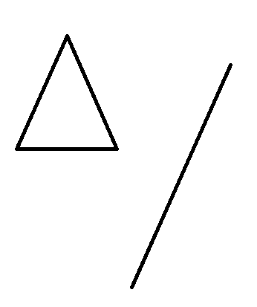

**2 Перечерти рисунок в тетрадь и построй прямоугольник симметричный данному относительно точки О**

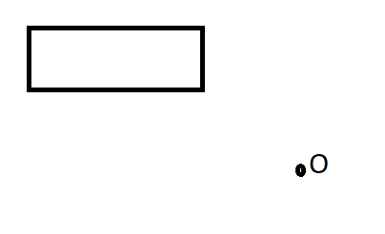

**3 Нарисуй в тетради несколько фигур или предметов из окружающей жизни (3-4 штуки), имеющих центр симметрии.**